ŠKOLENÍ
PRO PRACOVNÍKY AMS
Termín konání: 23. duben 2020
Místo konání: Český metrologický institut
Okružní 31, 638 00 Brno
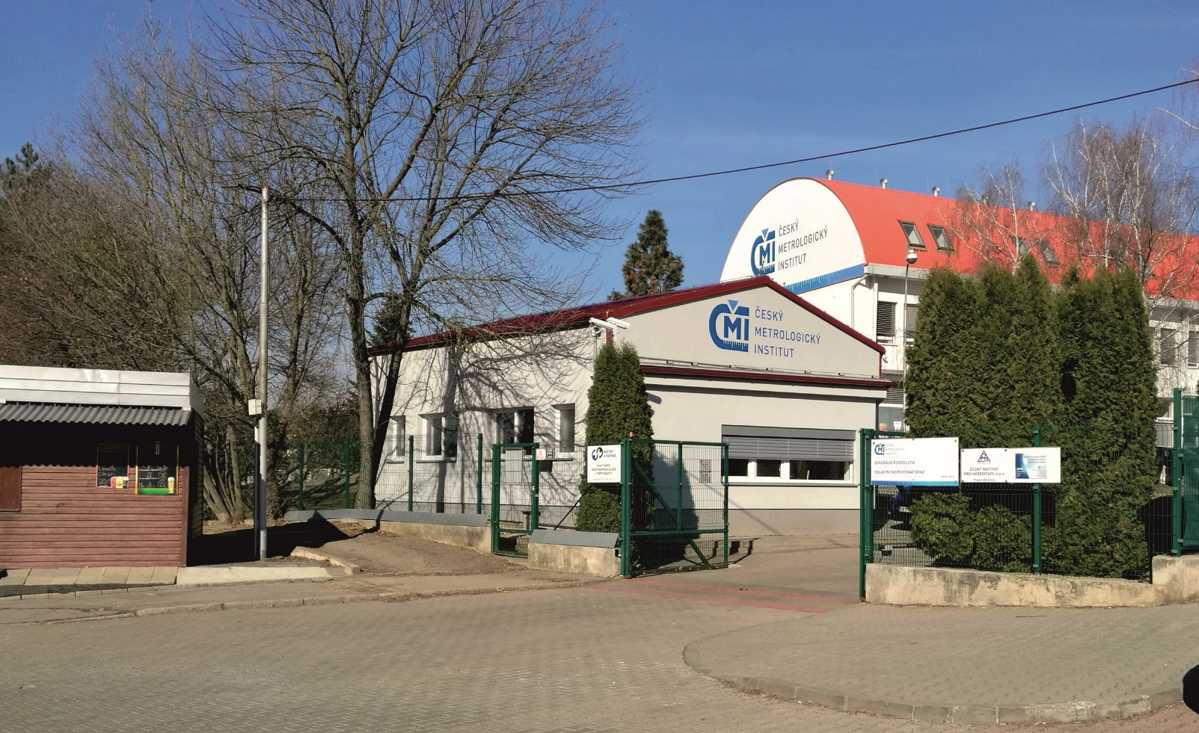

Český metrologický institut pořádá jednodenní školení zaměřené na prezentaci:
- platných právních předpisů pro metrologii - zákon o metrologii č. 505/1990 Sb., vyhláška č. 262/2000 Sb., vyhláška č. 345/2000 Sb. a vyhláška č. 264/2000 Sb., ve znění pozdějších předpisů,
- legislativních změn připravovaného nového zákona o metrologii,
- novelizovaného Metrologického předpisu MP 002 Metrologická, technická a personální způsobilost subjektů k ověřování stanovených měřidel - všeobecné požadavky a prověřování způsobilosti.

Účastníci na místě školení obdrží úplné platné znění následujících předpisů:
- Zákon o metrologii č. 505/1990 Sb., vyhláška č. 262/2000 Sb., vyhláška č. 345/2000 Sb. a vyhláška č. 264/2000 Sb.,
- novelizovaný Metrologický předpis MP 002 Metrologická, technická a personální způsobilost subjektů k ověřování stanovených měřidel - všeobecné požadavky a prověřování způsobilosti.

ORGANIZAČNÍ POKYNY
Místo konání: | ČMI, Okružní 31, 638 00 Brno, 2. poschodí, přednáškový sál ČMI.
Účastnický poplatek: | 2 900 Kč vč. DPH (za osobu)  Daňový doklad (fakturu s 21denní splatností) Vám předá v den zahájení školení naše účetní.
Upozornění: | V areálu ČMI je omezený počet parkovacích míst. Využijte prosím přednostně parkovací místa před areálem ČMI.
Možnosti ubytování: | Pro rychlou orientaci uvádíme seznam několika zařízení v okolí ČMI  - hotel VAKA, Cimburkova 599/4A, Brno, http://www.hotelvaka.cz  - hotel Panská lícha, Panská lícha 6, Brno, www.panskalicha.cz  hotel AVANTI, Střední 61, Brno, http://brno-hotel.hotelavanti.cz  (!) Ubytování si každý účastník školení zajistí sám.

PROGRAM ŠKOLENÍ
8:30 – 9:00 | Prezence účastníků
9:00 – 9:10 | Zahájení školení
9:10 – 12:00 | Základní právní předpisy pro metrologii – výklad zákona o metrologii a prováděcích vyhlášek, připravované změny  Ing. František Staněk, Ph.D.
12:00 – 13:00 | Polední přestávka
13:00 – 15:30 | Novelizovaný Metrologický předpis MP 002 – výklad předpisu, postup při udělení autorizace, požadavky na systém managementu kvality AMS  Ing. Erich Ludwig

ORGANIZAČNĚ ZAJIŠŤUJE
Markéta Blahová | tel.: 734 797 001 | e-mail: mblahova@cmi.cz

